**CURSO- LO BÁSICO DE PYTHON**

**Sección 1: introducción**

Video 1: ¡Hola mundo!

¿Qué usar para empezar a programar?

Existen diferentes tipos de lenguaje de programacion como lo son java, c++, c# y como lo es tambien Python, de igual forma cada uno de ellas tiene sus ventajas y desventajas que nos dice que los lenguajes java, c++, c# son complicados para una de sus ventajas nos dice que son lenguajes muy usados, pero la sintaxis de ellos es que son muchas más complicadas y por otra parte Python es fácil de utilizar tiene un lenguaje real asi como una multiplataforma pero existen un inconveniente que no se parece en los lenguajes mencionados anteriormente. De igual forma es una buena opción para programar.

¿Cómo practicar con Python?

Instalándolo o bien usarlo desde una página web.

Ejercicios propuestos:

* 1. Crea un programa que escriba “Buenos días” en pantalla

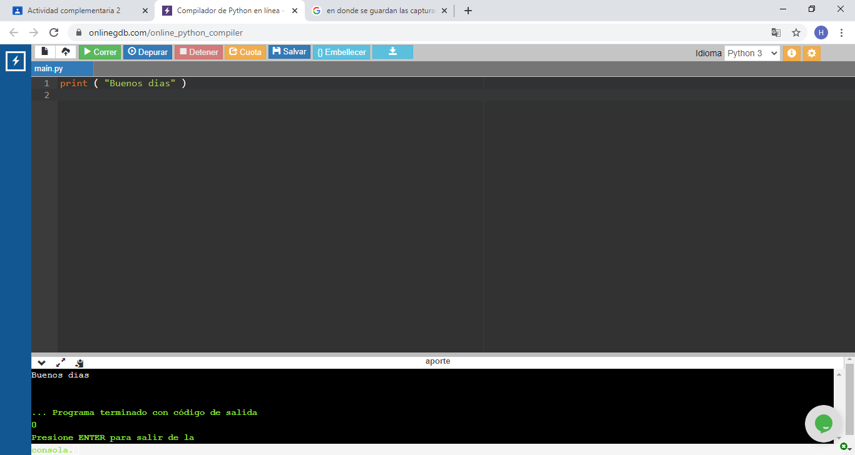

* 1. Comprueba si la orden “print” funciona correctamente si se usa con mayúsculas (por ejemplo prueba “PRINT” y “Print”). No funciona es incorrecto la palabra

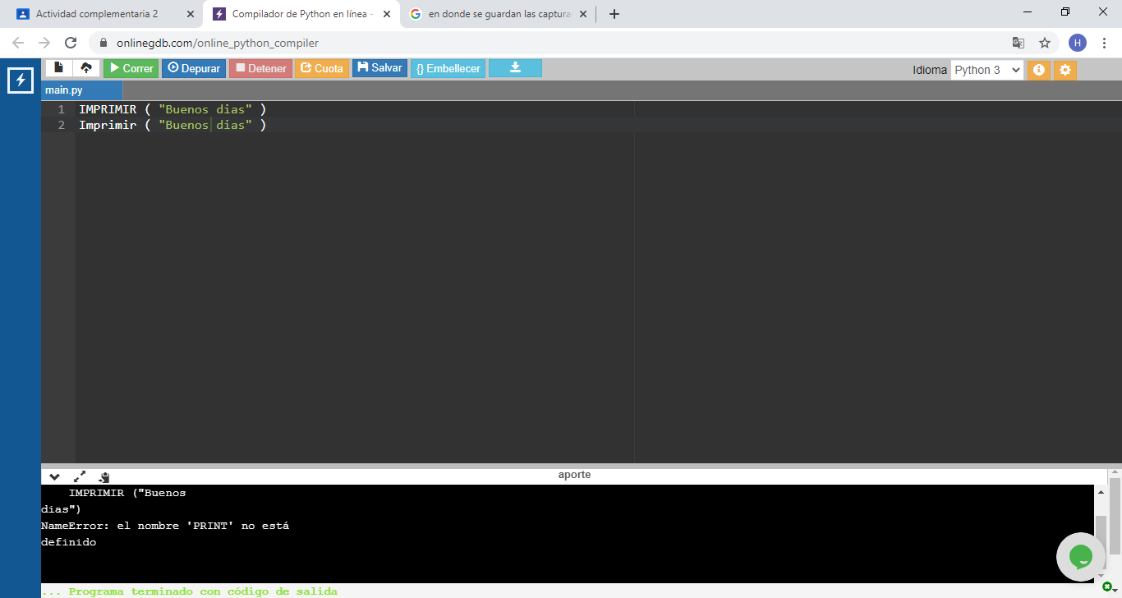

Video 2: Operaciones matemáticas.

En este apartado solo se utiliza los símbolos de operaciones como lo son la suma (+), resta (-), multiplicación (*), división (/), resto de la división (%) potencia (**), división sin decimales (//).

2.1 Crea un programa que escriba el producto de 12 y 13.

2.2 Crea un programa que escriba el resultado de dividir 226 entre 5

2.3 Calcula el cuadrado de 16

2.4 Halla el resto de dividir 169 entre 7.

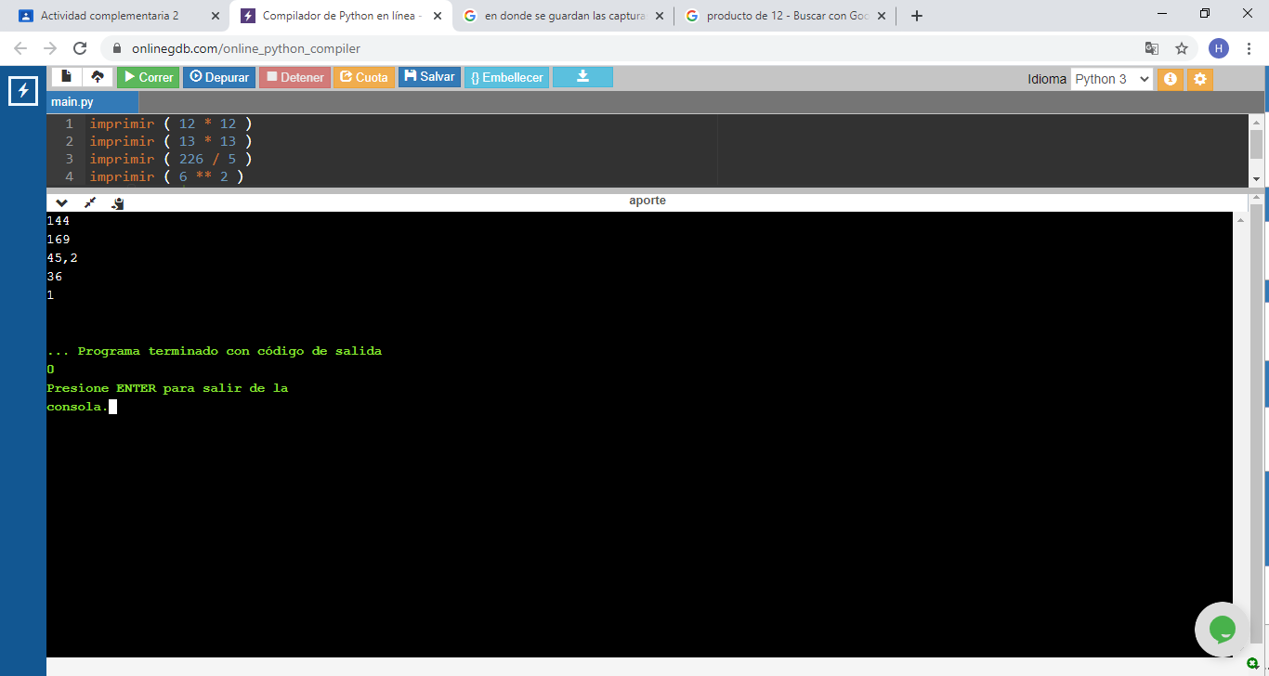

Video 3: contacto con las variables

Nos muestra como ejecutar preguntas, variables asi si mismo se utiliza las operaciones matemáticas y de igual forma nos enseña a ejecutar en otras páginas web que existe para practicar Python y que no todas son funcionales.

Ejercicios propuestos.

3.1 pregunta al usuario su nombre y su apellido y escribe “Hola, Sr”. Seguido de su apellido y luego de su nombre (por ejemplo, “Hola, Sr. Cabanes, nacho”)

3.2 pide dos numeros al usuario y muestra su producto.

3.3 pide al usuario tres numeros y escribe el resultado de (a+b)*c y a*c+b*c.

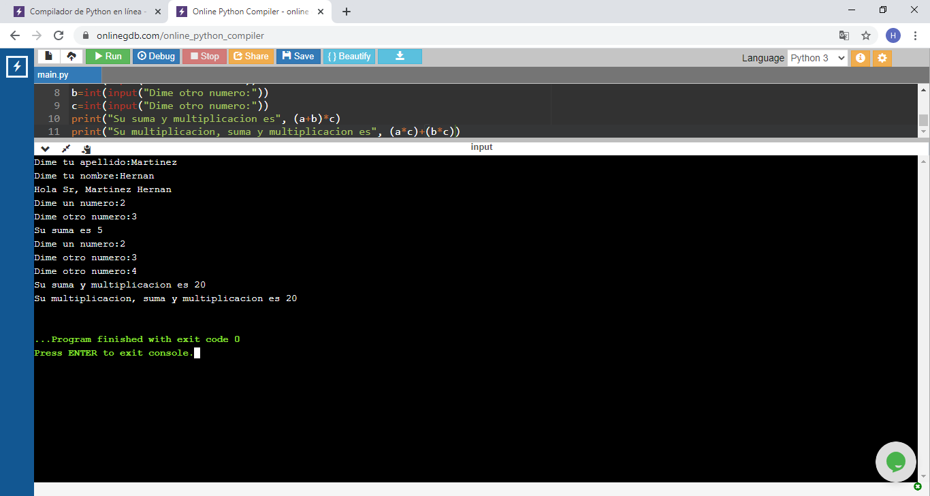

**Sección 2: condiciones y bucles**

Video 4: condiciones (1: if)

Nos enseña a crear un programa en la que haga es pedir un numero de usuario y responderle si es un numero positivo o de igual manera negativo o cero. Nos dice que tambien puede encadenar varias condiciones por ejemplo di dato >= 0 es lo mismo decir si dato > 0 de igual manera existen datos o conectores como ejemplo and, or, not.

Ejercicios propuestos

4.1 pide al usuario un número entero y responde si es par o impar.

4.2 pide un número real y responde si es positivo o negativo o cero.

4.3 pide un número entero y muestra en pantalla su división.

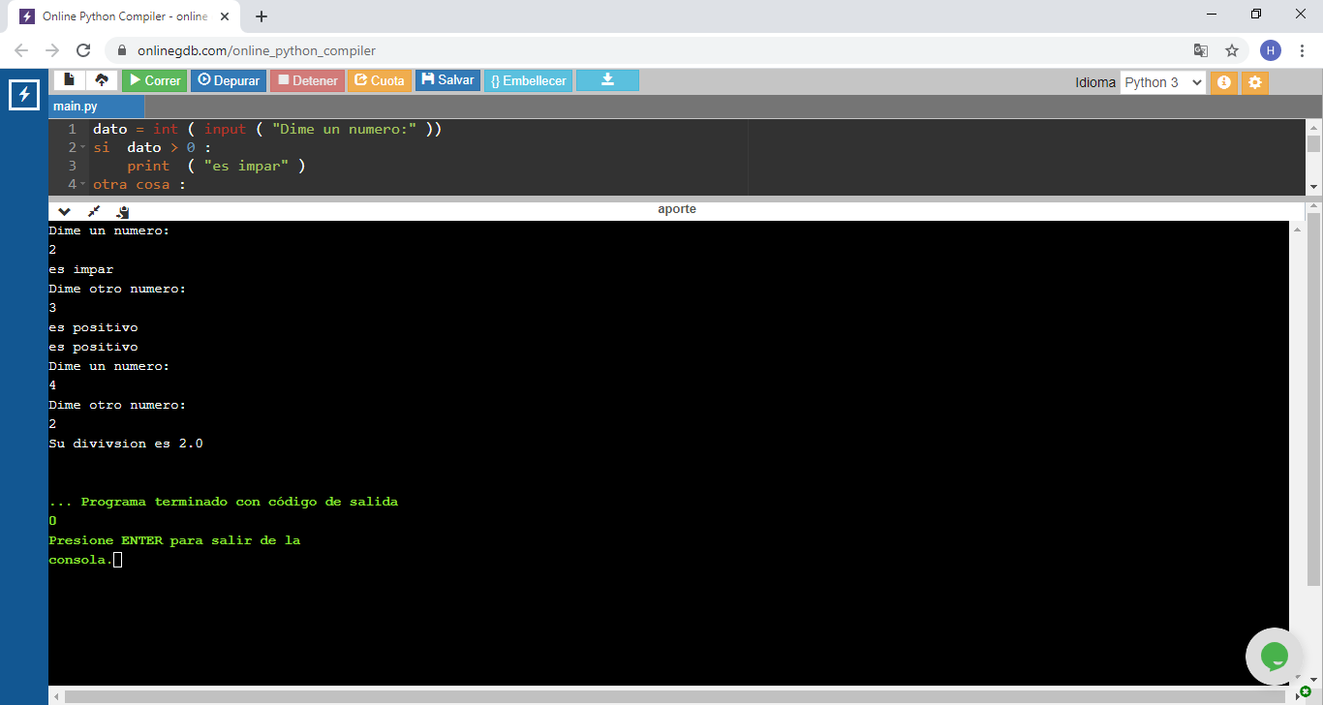

Video 5: condiciones (2: elif)

Nos muestra la forma en cómo reducir todo el codigo para no ampliarlo en lugar de poner “else” para reducir pondríamos “elif” y nos muestra un ejemplo.

5.1 pide un número real y responde si es positivo, negativo o cero, empleando “elif”.

5.2 pide al usuario un numero entero del 1 al 12 escribe el nombre del mes correspondiente.

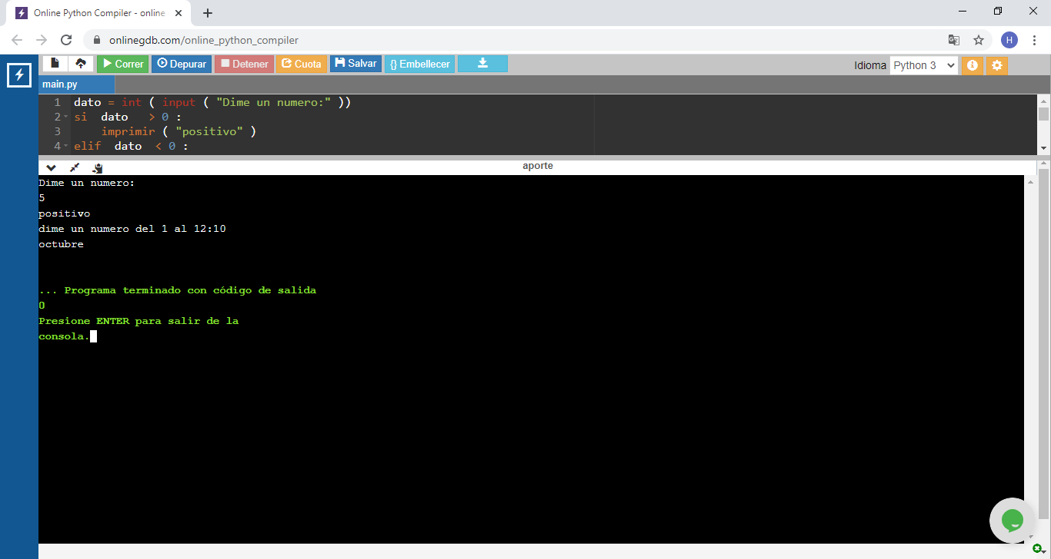

Video 6: bucles (1): while

Nos dice que el codigo while nos sirve para detectar varios el error para que la consola nos deje seguir intentando hasta conseguir el número. De igual forma nos regala un ejemplo.

Ejercicios propuestos

6.1 crea un programa que pida al usuario que introduzca la suma de 135 y 768. Deberá repetirse hasta que introduzca el resultado correcto.

6.2 pide un codigo y una contraseña al usuario. No se le dejara proseguir hasta que el codigo sea 1234 y la clave sea 5000.

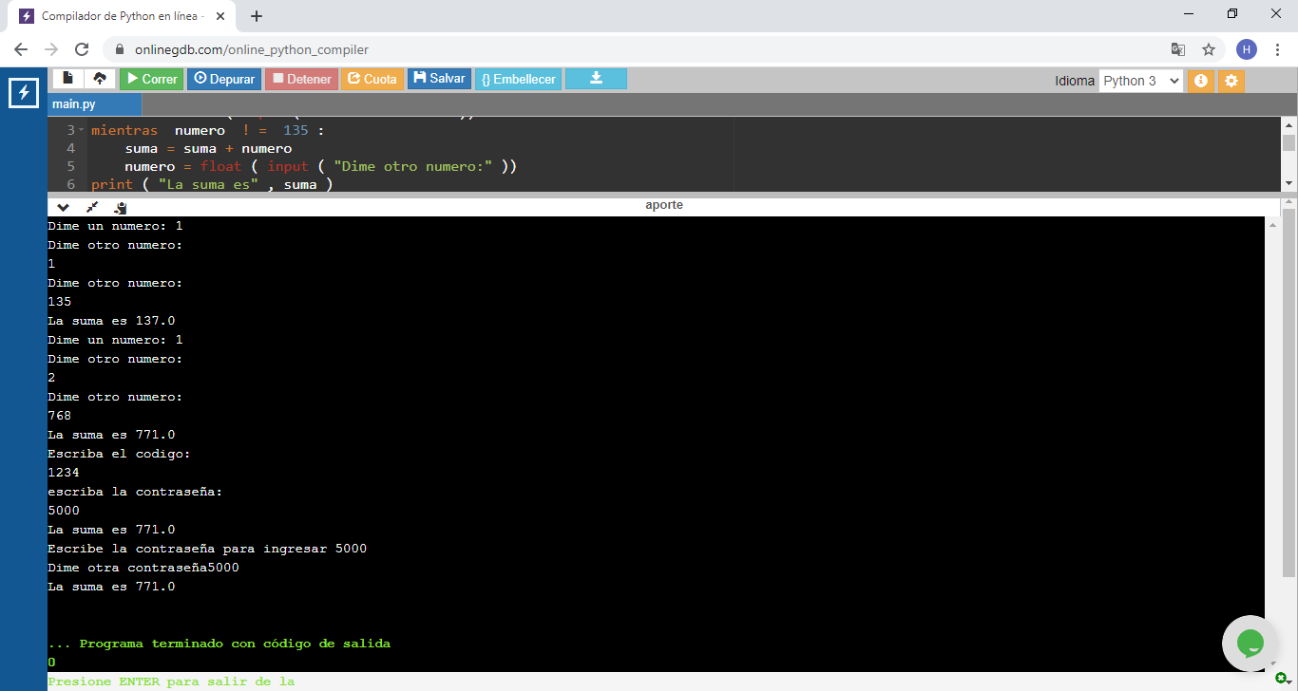

Video 7: bucles (2): for

Que nos dice que los bucles for tienen dos funciones lo que es el uso de contador y el de lista.

7.1 crea un programa que pida al usuario que introduzca su nombre y un número entero y escriba su nombre en pantalla tantas veces como indique ese número entero.

7.2 pide al usuario un número entero. (Por ejemplo 59 y muestre la tabla de multiplicar de ese número (desde 5*1=5 hasta 5*10=50) 1 y ese número incluido

Pide al usuario un número entero (por ejemplo 58) y responde todos los múltiplos de 7 que haya entre el número 1 y ese número incluido.

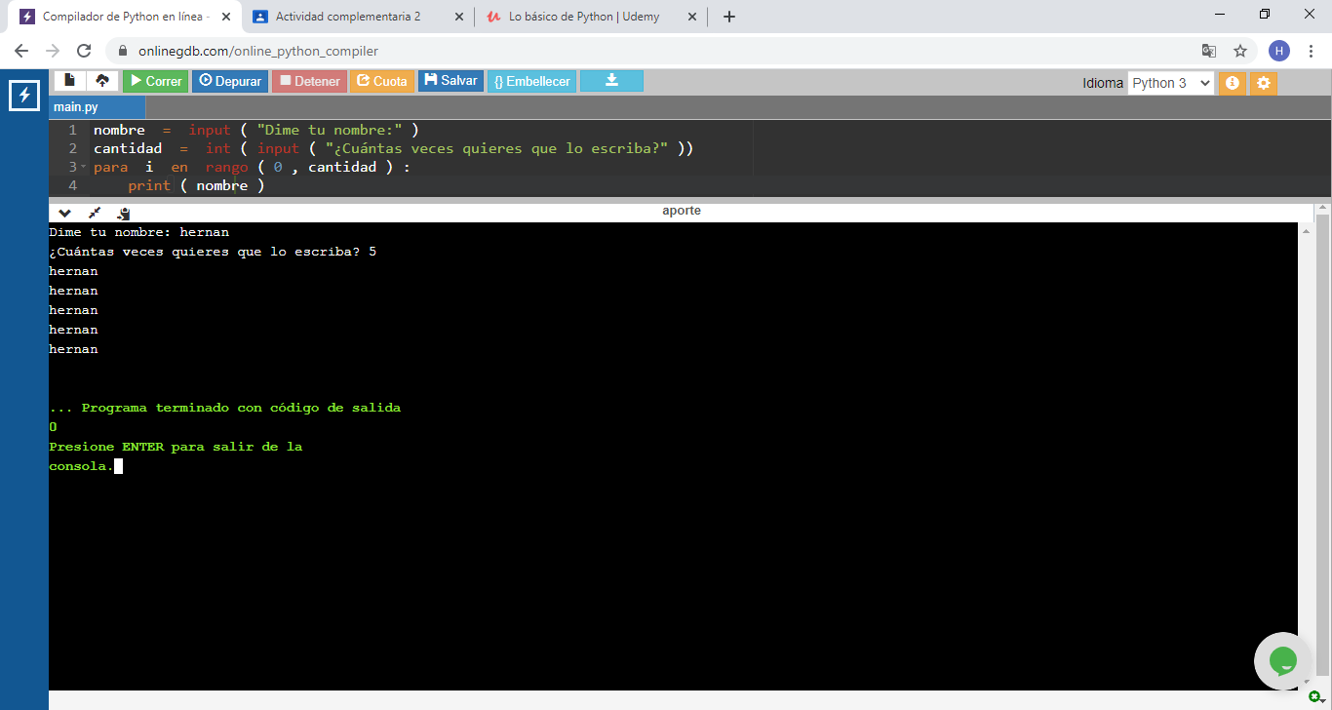

**Sección 3: Arrays y cadenas**

Video 8: contacto con arrays y listas

Nos dice un Arrays es un arreglo, matriz pero en Python lo conocemos como listas, que en otro lenguajes de programacion no se puede editar los arreglos pero si en Python.

Ejercicios propuestos:

8.1 crea un arrays con los numeros 10, 20, 30, 40, 50, y luego muestra los que hay en las posiciones impares (primero, tercero y quinto 10, 30, 50)

8.2 pide al usuario dos numeros y luego y luego muestra los que son pares.8.3 pide al usuario un numero entero del 1 al 12 y luego y escribe el nombre del mes correspondiente (1=enero, 12=diciembre) usando el arrays. 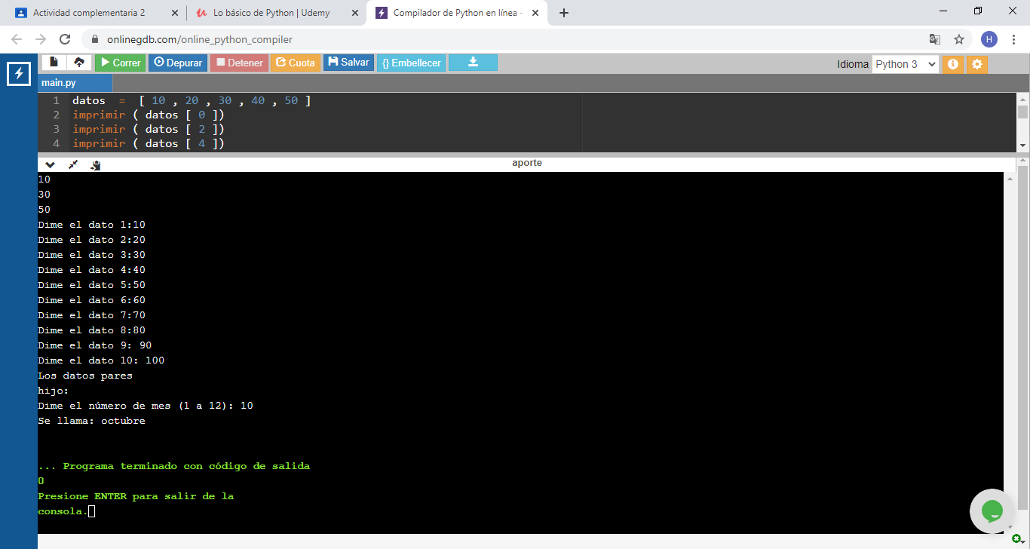

Video 9: cadena de texto

Nos muestra que tambien se puede crear cadenas con nombre, frases de igual forma nos enseña un ejemplo.

Ejercicios propuestos

9.1 pregunta su nombre al usuario y responde

- su inicial

- cantidad de letras la última letra

- su nombre en mayúsculas

- su nombre en al revés

- y la cantidad de vocales que contiene

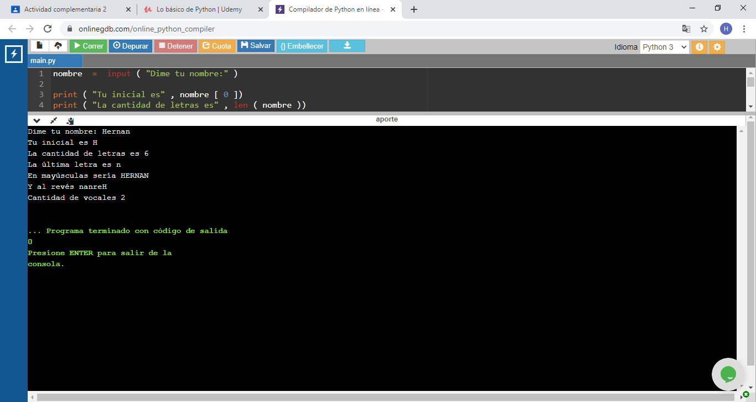

**Sección 4: funciones**

Video 10: contacto con las funciones

No nos enseña prácticamente lo que son las funciones en como subrayar una frase y después ya nos enseña cómo detectar cual les son los máximos que queremos que analice y que en lo último si se puede llamar función por que hace un cálculo o de igual forma que nos arroja a un resultado.

Ejercicios propuestos:

10.1 crea una función que reciba 3 numeros y devuelva su suma.

10.2 crea una función que reciba una cadena de texto y una cadena y devuelva la cantidad de veces que la letra aparece dentro de la cadena.

10.3 crea un procedimiento que escriba una linea formada por 2 letras, repetidas varias veces.

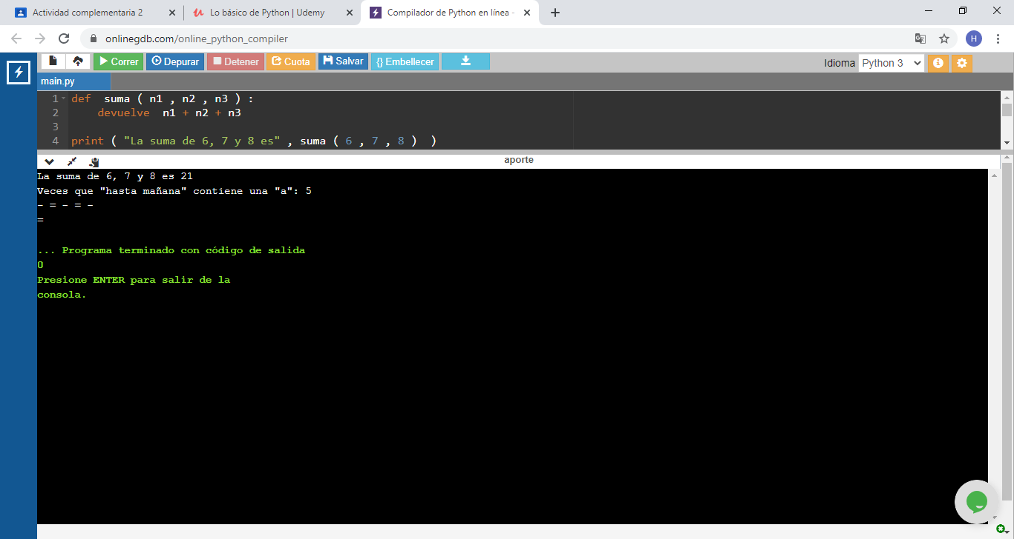

**Sección 5: instalando Python**

Video 11: como descargar Python

Nos da a conocer varias opciones para descargar Python para poder programar sin tener que usar páginas web, y tener nuestra propia aplicación.

Ejercicios propuestos:

**11.1. Usando IDLE o PyCharm, crea un programa que te pregunte un número y escriba la palabra "Hola" tantas veces como indique ese número.**

**11.2. Usando IDLE o PyCharm, crea un programa que te pida un número y te responda si es primo (sólo divisible entre 1 y entre él mismo) o no lo es.**

En este caso lo haríamos en Python 3

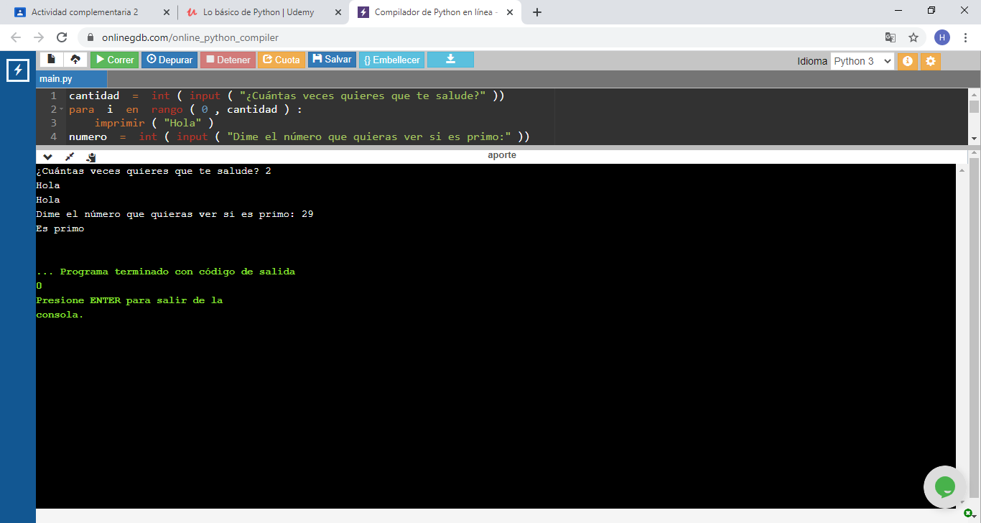

**Sección 6: algunos detalles más avanzados**

Video 12. Ficheros de texto

Nos enseña en cómo crear ficheros de texto que nos dice que tiene tres pasos lo que es abrir el fichero después escribir el fichero y por ultimo cerrar el fichero. Para escribir ficheros de texto existen varios modos habituales como el w=escritura (write), r=lectura (read) y a= añadir (append), nos enseña a crea un fichero de forma de lista de líneas.

Ejercicios propuestos

**12.1. Pide al usuario 3 frases y guárdalas en un fichero "frases.txt".**

**12.2. Añade una cuarta frase al fichero anterior.**

**12.3. Muestra el contenido de "frases.txt", precediendo cada línea con un número correlativo.**

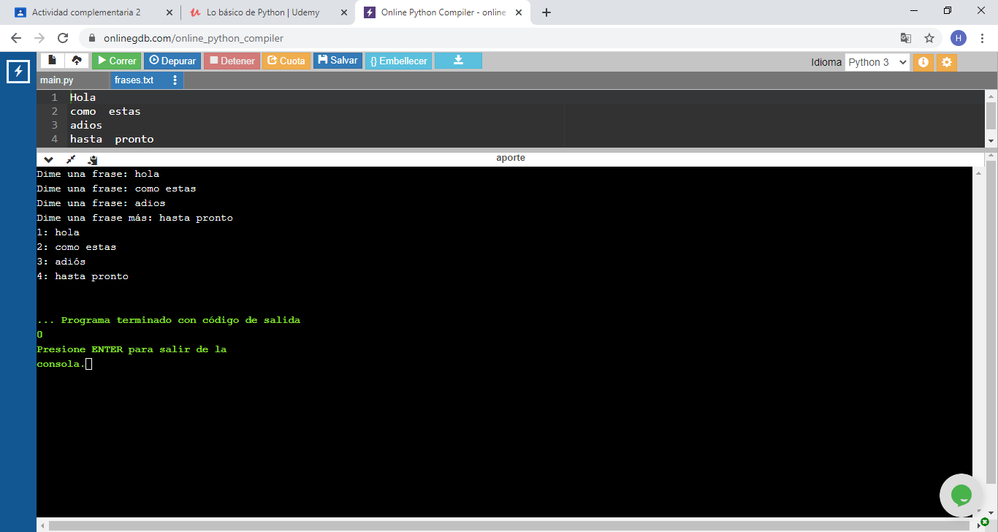

Video 13: excepciones

Nos enseña como ejecutar las excepciones por ejemplo nos dice que se puede ejecutar en caso de que mis fichero no exista de igual forma nos muestra cómo hacer la excepción en un ejemplo y ejecutar un mensaje si se puedo ejecutar el fichero o no.

Ejercicios propuestos:

**13.1. Pide al usuario el nombre de un fichero. Si el fichero existe, muestra su contenido (pero no como lista, sino las líneas una a una) y si no existe, escribe un mensaje de error adecuado.**

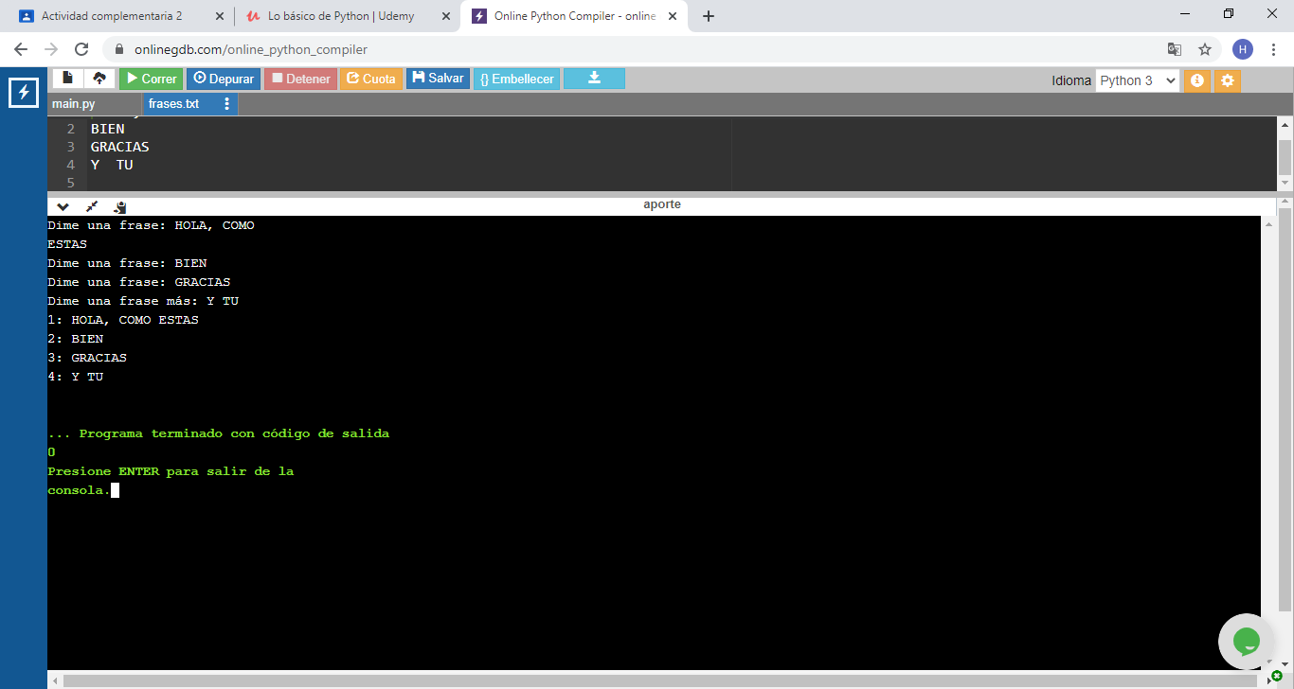

Video 12: comentarios y booleanos

En caso del comentarios puedo decir una frase dentro de programa que no se pueda analizar esa frase deberá a empezar con una almohadilla tambien los cometarios nos sirven para saber que complementar, mencionar durante un programa. Los booleanos son datos que representaran valores de verdad sea verdadero o falso.

Ejercicios propuestos:

**14.1. Pide al usuario dos números enteros, y da el valor True a una variable booleana llamada "ambosPares" en caso de que las dos sean pares, o el valor False en caso contrario. El programa debe comenzar con un comentario que diga de qué trata y otro que diga tu nombre.**

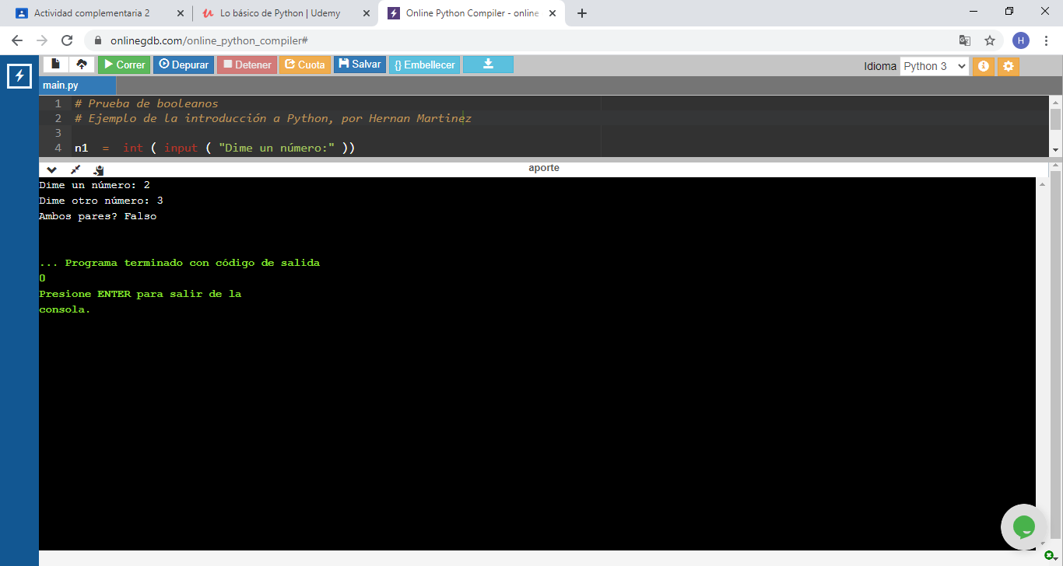

Video 15: tuplas y diccionario

La forma de tuplas es cambiar los corchetes por paréntesis, si nosotros queremos leer datos es mejor poner tuplas para en se casó. Los diccionarios son datos a los que nosotros accedemos no por posición si no por clave lo que se define por llaves.

Ejercicios propuestos.

**15.1. Pide al usuario un número entero del 1 al 7 y escribe el nombre del día de la semana correspondiente (1=lunes, 7=domingo), usando una tuplas.**

**15.2. Pide al usuario un número entero del 1 al 12 y escribe el nombre del mes correspondiente (1=enero, 12=diciembre), usando una tuplas.**

**15.3. Pide al usuario el nombre de un mes y responde cuántos días tiene (suponiendo un año no bisiesto), usando un diccionario.**

